Председатель Контрольно-счетной палаты Талдомского городского округа принял участие в заседании Совета депутатов
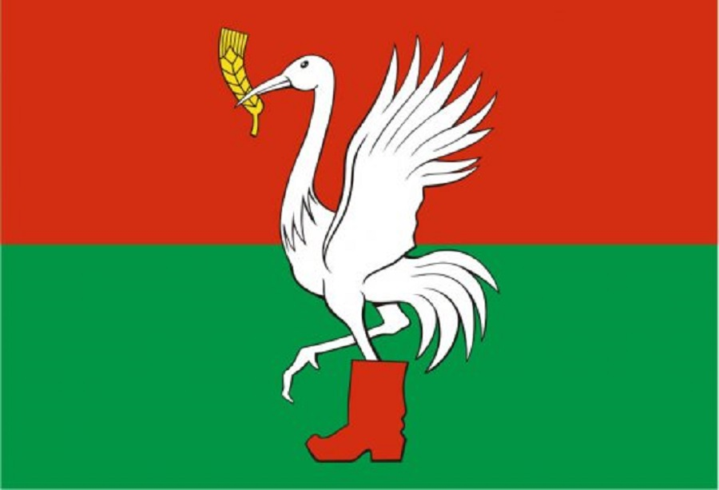

22 июля 2021 года в зале администрации Талдомского округа Московской области состоялось очередное заседание Совета депутатов Талдомского городского округа, в котором принял участие Председатель Контрольно-счетной палаты Талдомского городского округа Московской области Любшев Михаил Александрович.

На повестку были вынесены следующие вопросы:

1. О внесении изменений и дополнений в решение Совета депутатов от 24.12.2020 г. № 100 «О бюджете Талдомского городского округа на 2021 год и плановый период 2022 и 2023 годов»;

2. О передаче в бессрочное безвозмездное пользование помещения;

3. Об утверждении порядка передачи в аренду объектов сети инженерно-технического обеспечения Талдомского городского округа Московской области, находящихся в собственности Талдомского городского округа, организации, обладающей правами владения и (или) пользования такими объектами;

4. О присвоении почетного звания «Почетный гражданин Талдомского городского округа».

По всем вопросам повестки дня заседания Совета депутатов Талдомского городского округа были приняты решения.

